СОДЕРЖАНИЕ

ВВЕДЕНИЕ 4
1 Симуляция и эмуляция аппаратной части 5
2 GNU Radio и FutureSDR 6
3 Meshtastic и Reticulum 7
4 Теоретическая модель канала 8
ЗАКЛЮЧЕНИЕ 9
СПИСОК ЛИТЕРАТУРЫ 10

ВВЕДЕНИЕ
При разработке распределенных беспроводных систем, такие как mesh-сети, ключевой задачей является корректная оценка поведения радиоканала при одновременной передаче от множества узлов. Экспериментальная проверка таких систем в реальных условиях требует значительных ресурсов. В связи с этим особую актуальность приобретают программные методы эмуляции физического уровня радиоканала.
Одним из подходов является концепция Software-in-the-Loop (SITL), при которой встроенное программное обеспечение и алгоритмы выполняются на хост-компьютере, путем запуска в виртуальной среде.
Такая эмуляция обеспечивает создание контролируемой и воспроизводимой среды для тестирования, позволяя анализировать поведение системы в условиях, которые сложно воссоздать в реальности, что делает его идеальным для сложных систем.
Целью данной теоретической части является анализ принципов SITL и их адаптация для моделирования многоканального радиоканала в SDR.

Симуляция и эмуляция аппаратной части
В задачах тестирования и разработки применяются подходы симуляции и эмуляции аппаратной части. Несмотря на внешнее сходство, данные методы решают различные классы задач.
Симуляция предполагает математическое упрощение поведения аппаратных компонентов и среды распространения сигнала, как правило оперируя абстрактными моделями, что позволяет исследовать поведение системы на высоком уровне, но не учитывает особенности физической и аппаратной реализации.
Эмуляция, в отличие от симуляции, ориентирована на воспроизведение поведения аппаратной части таким образом, чтобы на ней могло исполняться реальное поведение программного обеспечения. Копирование функционала одной системы на другую.
В данной работе используется подход SITL с использованием SDR, который относится к классу эмуляции. Обеспечивает тестирование сетевого и физического уровня в условиях, близких к реальным.

GNU Radio и FutureSDR
GNU Radio и FutureSDR оба являются инструментами для работы с SDR, однако их архитектурные подходы отличаются.
GNU Radio ориентирован на визуальное проектирование потоков обработки сигналов. Пользователь формирует граф обработки в среде GNU Radio Companion (GRC), соединяя блоки между собой. На основе созданной схемы генерируется программный код исходя из выбранного (с++ или python) из .grc описания, который затем используется для исполнения обработки.
Однако данный подход накладывает ограничение к гибкости и затрудняет реализацию нестандартных сценариев и интеграцию.
FutureSDR использует противоположный подход, граф описывается программно в виде набора объектов-блоков и их соединений. На основе этого описания будет генерироваться граф, который можно будет посмотреть на локальном сервере при запуске потоков обработки.
Это дает свободу действий при создании своих потоков обработки и становится ориентирован на расширяемость, поскольку:
- отсутствует привязка к визуальному редактору;
- логика обработки описывается напрямую в коде;
- производительность

Meshtastic и Reticulum
Meshtastic и Reticulum представляют собой два различных подхода к построению децентрализованных сетей.
Meshtastic — это готовая к использованию платформа для автономной связи на базе LoRa с упором на простоту.
В то время как Reticulum — это гибкий сетевой стек для создания разнообразных mesh-сетей (LoRa, WiFi, Ethernet и других физических интерфейсов), но требующий больше настроек для пользователя.
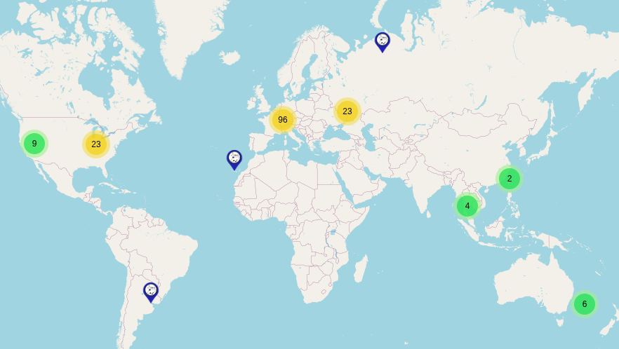
Рисунок 1 — Распространненость узлов сети Reticulum
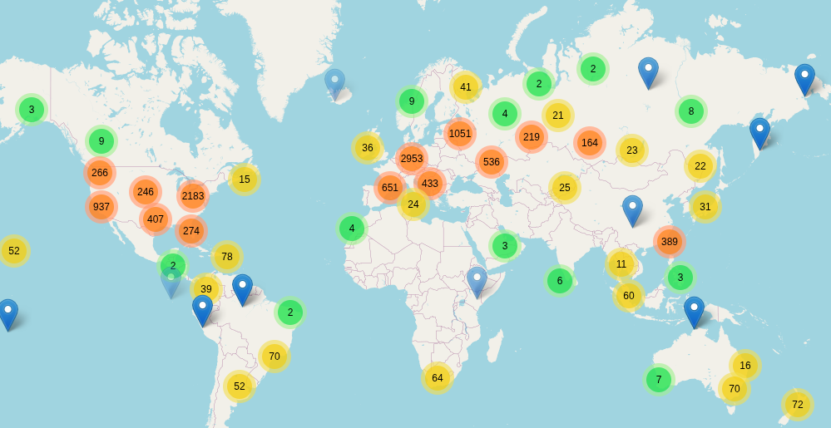
Рисунок 2 — Распространненость узлов сети Meshtastic

Теоретическая модель канала
Каждый из N передатчиков соединяется с остальными через отдельные каналы, как показано на рисунке 3. Связь между выходом передатчика n и входом передатчика m моделируется блоком канала Channel n→m.
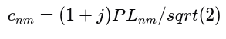
Каждый узел учитывает затухание пути, которое зависит от расстояния между ними.
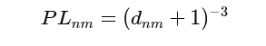
Коэффициенты канала рассчитываются как:
где d_{nm} расстояние между узлами:
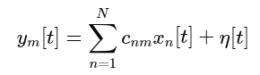
Тогда принимаемый сигнал на узле m:

где x_{n}[t] — сигнал от узла n,
η[t] — аддитивный белый гауссовский шум
Модель канала может быть расширена: изменением экспоненты затухания, добавлением многолучевого распространнения, направленных антенн и других эффектов. [1]
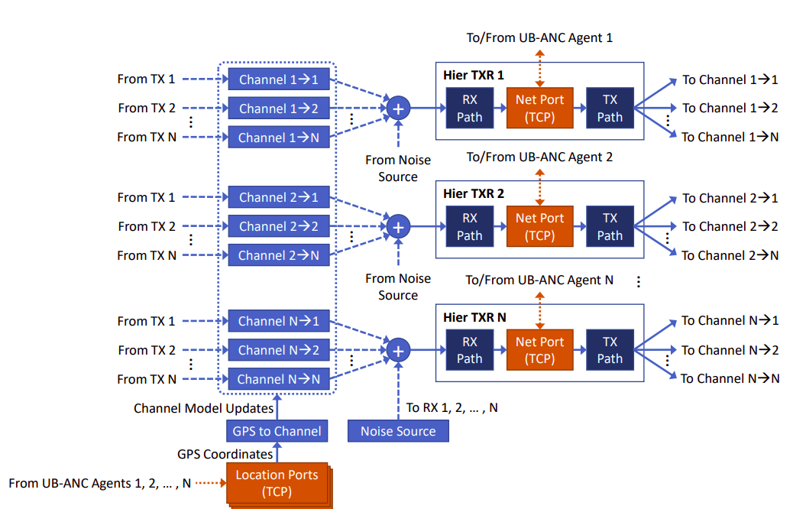

Рисунок 3 — Централизованная SITL архитектура с N блоками приемопередатчиков.

ЗАКЛЮЧЕНИЕ
В данной работе были рассмотрены различия между симуляцией и эмуляцией аппаратной части. Описаны инструменты SDR, их возможности и ограничения. Проведено сравнение Meshtastic и Reticulum. Описана теоретическая модель радиоканала.

СПИСОК ЛИТЕРАТУРЫ
- RF-SITL: A Software-in-the-loop Channel Emulator for UAV Swarm Networks Nicholas Mastronarde, Daniel Russell, Zhangyu Guan 2022
- https://m17-protocol-specification.readthedocs.io/en/latest/kiss_protocol.html KISS Protocol (08.01.2026)
- https://reticulum.network/manual/index.html Reticulum Network Stack Manual (09.01.2026)
- https://www.futuresdr.org/learn/introduction.html FutureSDR documentation (07.01.2026)
- https://www.futuresdr.org/blog/are-we-lora/ LoRa for FutureSDR implemented overview (07.01.2026)
- https://meshtastic.org/docs/introduction/ Meshtastic documentation (08.01.2026)

